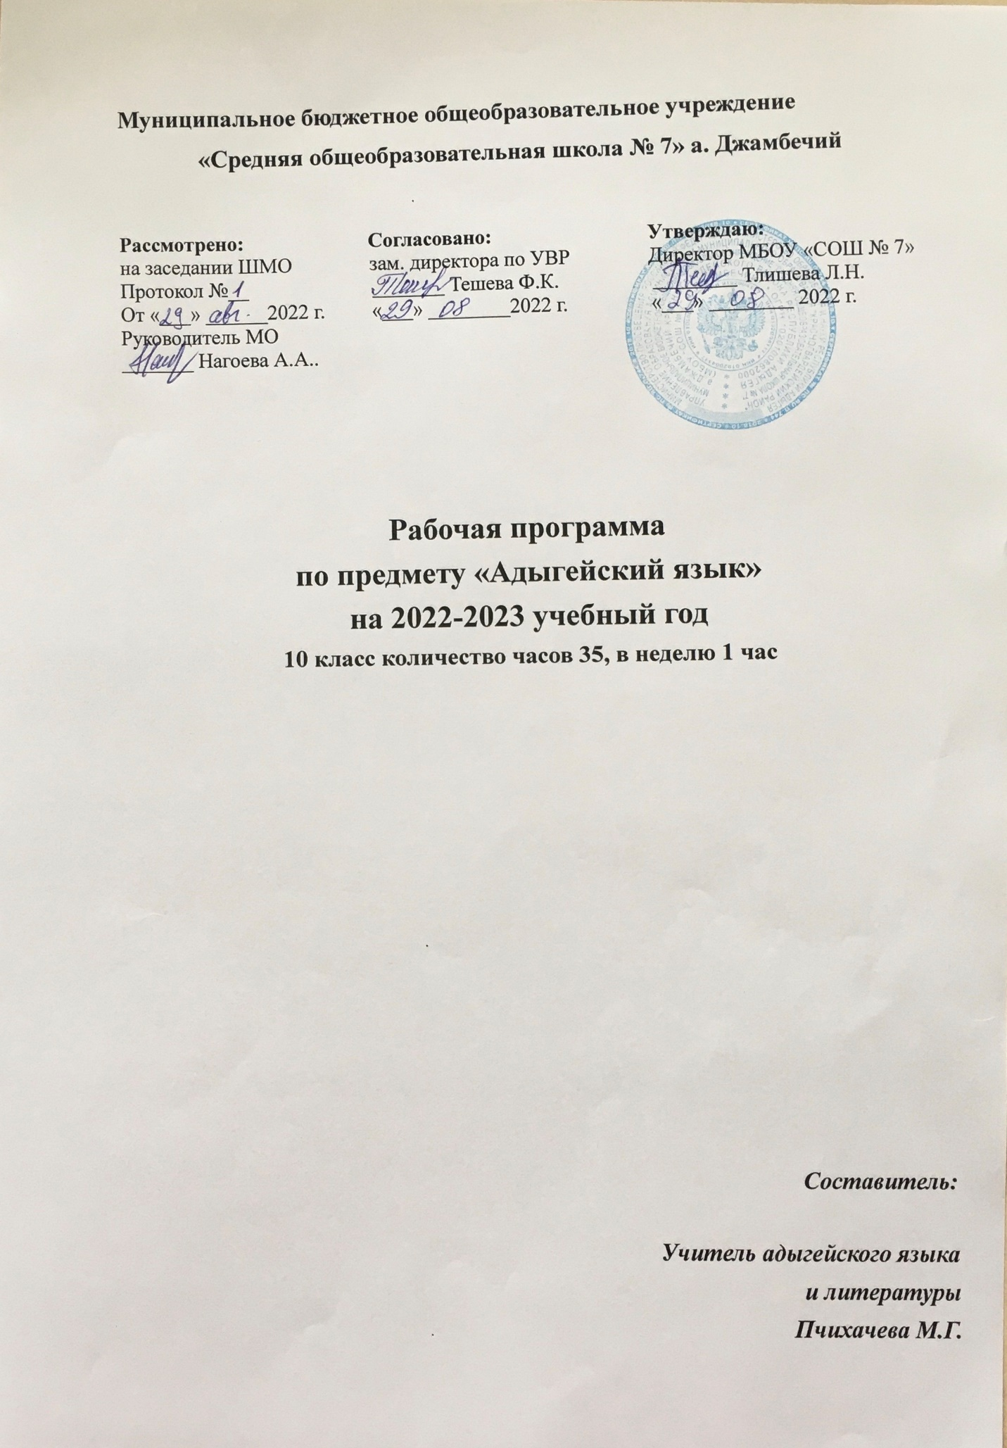

Рабочая программа по учебному предмету
«Адыгейский язык»
для 10 класса

Рабочая программа составлена на основе:
- Закона «Об образовании в РФ», от 29.12.2012г. №273-ФЗ;
- Федерального компонента государственного образовательного стандарта;
- В соответствии с положением о структуре, порядке разработки, экспертизы и утверждения рабочей программы учебных предметов, курсов, дисциплин (модулей) и дополнительных общеразвивающих программ в муниципальном бюджетном общеобразовательном учреждении «Средняя общеобразовательная школа № 7 а.Джамбечий
- Основной образовательной программы среднего общего образования МБОУ «СОШ №7 а.Джамбечий
- Учебного плана МБОУ «СОШ №7 на 2022-2023 учебный год;
- Утвержденного перечня учебников по МБОУ «СОШ №7» а.Джамбечий на 2022-2023 учебный год.

Программа рассчитана на 35часов.
При планировании предусмотрены разнообразные виды и формы контроля: диктанты (объяснительный, предупредительный, «Проверяю себя», графический, выборочный, распределительный, творческий с дополнительными заданиями), тест, комплексный анализ текста, устные рассказы по плану на лингвистические темы, лингвистические рассказы на основе интерактивных таблиц, сочинения небольшого объема по началу, по опорным словам и т.д.
Главная цель обучения адыгейскому языку в школе состоит в том, чтобы обеспечить языковое развитие учащихся, помочь им овладеть речевой деятельностью: сформировать умения и навыки грамотного письма, рационального чтения, полноценного восприятия звучащей речи, научить их свободно, правильно и выразительно говорить и писать на родном языке, пользоваться им в жизни как основным средством общения.
Задачи обучения:
1) дать учащимся представление о роли языка в жизни общества, о его богатстве и выразительности; обеспечить усвоение определенного круга знаний из области фонетики, графики, орфоэпии, орфографии, лексики, морфемики, словообразования, морфологии, синтаксиса, пунктуации, стилистики, а также формирование умений применять эти знания на практике;
2) развивать речь учащихся: обогащать их активный и пассивный запас слов, грамматический строй речи; способствовать усвоению форм литературного языка, формированию и совершенствованию умений и навыков грамотного и свободного владения устной и письменной речью во всех основных видах речевой деятельности;
3) формировать и совершенствовать орфографические и пунктуационные умения и навыки.
В соответствии с целью обучения усиливается речевая направленность курса. В программе расширена понятийная основа обучению связной речи. Теория приближена к потребностям практики.
Теоретическую основу обучения составляют три группы понятий: текст, стили речи, функционально-смысловые типы речи.
Уточнены и приведены в систему умения связной речи, которые сгруппированы с учетом характера учебной речевой деятельности. Всего 102 часа (3 часа в неделю).

Планируемые результаты освоения учебного предмета

Учащиеся должны понимать определения основных изучаемых в 10 классе правил:
- фиксировать информацию прослушанного текста в виде тезисного плана, полного и сжатого пересказа;
- рецензировать устный ответ учащегося;
- задавать вопросы по прослушанному тексту;
- отвечать на вопросы по содержанию текста;
- прогнозировать содержание текста, исходя из анализа названия, содержания эпиграфа и на основе знакомства с иллюстративным материалом текста - схемами, таблицами на основе текста;
- пересказывая текст, отражать свое понимание проблематики и позиции автора исходного текста;
- создавать связное монологическое высказывание на лингвистическую тему в форме текста-рассуждения, текста-доказательства, текста-описания;
- составлять инструкции по применению того или иного правила;
- принимать участие в диалогах различных видов;
- пересказывать фрагмент прослушанного текста;
- распознавать части речи и их формы;
- соблюдать морфологические нормы формообразования и употребления слов, пользоваться словарем грамматических трудностей;
- опираться на морфологический разбор слова при проведении орфографического, пунктуационного и синтаксического анализа;
- применять орфографические правила;
- объяснять правописания труднопроверяемых орфограмм, опираясь на значение, морфемное строение и грамматическую характеристику слов;
- опознавать, правильно строить и употреблять словосочетания разных видов;
- различать простые предложения разных видов, использовать односоставные предложения в речи с учетом их специфики и стилистических свойств;
- правильно и уместно употреблять предложения с вводными конструкциями, однородными и обособленными членами;
-правильно строить предложения с обособленными членами;
- проводить интонационный анализ простого предложения;
- выразительно читать простые предложения изученных конструкций;
- проводить интонационный и синтаксический анализ простого предложения при проведении синтаксического и пунктуационного разбора;
- использовать различные синтаксические конструкции как средство усиления выразительности речи;
- владеть правильным способом действия при применении изученных правил пунктуации, устно объяснять пунктуацию предложений изученных конструкций, использовать на письме специальные графические обозначения, строить пунктуационные схемы простых предложений, самостоятельно подбирать примеры на пунктуационные правила.

Содержание учебного предмета:
Изучение адыгейского языка в 10 классе начинается с раздела о языке,диалектизме, диалектологии. При изучении данных тем ученик должен научиться создавать тексты различных стилей речи, развитие речевой культуры, бережного отношения к родному языку, увеличение словарного запаса, расширения круга используемых грамматических средств.

Преподавание ведется по учебнику:
Адыгейский язык для 10 класс. Б.М. Берсиров, А.А. Шаов, М.Х. Шхапацева

Количество часов – 35, в неделю -1 час

Основные темы курса таковы:

Я 9–рэ классым щак1угъэм ик1эджык1ыжьын – 2
Диалектологиер
Адыгэ литературабзэр
Кавказыбзэ быныр
Стилистикэр
Лексикэр
Формы подведение итогов:контрольные диктанты и уроки по РР
Контрольных диктантов-3

Адыгабзэмк1э календарнэ-тематическэ планированиер, я 10-рэ класс.

№ | Урокым итем | Сыхь.пчъ. | Мафэр
 |  |  | п | ф
1 | Гущы1эухыгъэ къызэрык1ор. | 1
2 | Гущы1эухыгъэ зэхэлъыр. | 1
3 | Уплъэк1ун диктант. | 1
4 | Ж.И.Сочинение «Ныдэлъфыбзэм изэхаш1». | 1
5 | Бзэм ехьыл1эгъэ ш1эныгъэхэр. Бзэмрэ гупшысэмрэ зэпхыгъэ шъыпкъэу зэрэщытхэр. | 1
6 | Ц1ыфхэр зэгуры1онхэмк1э бзэр амал инэу щыт. | 1
7 | Бзэш1эныгъэр, ащ иедзыгъо зэфэшъхьафхэр. | 1
8 | Бзэр обществэм гъэпсыгъэ зэрэщыхъурэр. Ныдэлъфыбзэм мэхьанэу и1эр. | 1
9 | Бзэм ихэхъоныгъэхэмрэ изэхъок1ыныгъэхэмрэ анахьэу лексикэм къызэрэщылъагъо-хэрэр. | 1
10 | Уплъэк1ун диктант. | 1
11 | Ж.И. Изложение. «Адыгэ хьак1эщыр». | 1
12 | Диалектологиер. Диалектологиек1э заджэхэрэр. Дмалект зыфа1орэр. Ч1ып1э диалектхэмрэ лъэпкъэгъу диалектхэмрэ. | 1
13 | Диалектизм зыфа1орэр, гъэпсык1эу и1эхэр. Лексикэ ык1и семантикэ диалектизмэхэр. | 1
14 | Фонетикэ, гущы1эгъэпс диалектизмэхэр. | 1
15 | Говор зыфа1орэр. Говорыр диалектым зэрэтек1ырэ нэшанэхэр. Адыгабзэм иговорхэр. | 1
16 | Адыгабзэм идиалектхэм яфонетикэ ык1и яморфологие нэшэнэ шъхьа1эхэр. | 1
17 | Уплъэк1ун диктант. | 1
18 | Адыгэ литературабзэр. Литературабзэр зыфэдэр, ар лъэпкъым зык1ищык1агъэр. | 1
19 | Адыгэ литературабзэм игъэпсык1э-нэшанэхэр | 1
20 | Ж.И.Сочинение «Тхылъэу сызэджагъэр». | 1
21 | Адыгэ литературабзэм къык1угъэ гъогур. | 1
22 | Литературнэ шъуашэхэмрэ диалект шъуашэхэмрэ зыщызэрагъапшэрэ практическэ 1офш1энхэр. | 1
23 | Литературабзэм ишъуашэхэм афэгъэхьыгъэу ш1эныгъэу зэрагъэгъотыгъэхэр зыщагъэпытэжьырэ практическэ 1офш1энхэр. | 1
24 | Ж.И.Рассказ «Гъэтхэ пчэдыжь». | 1
25 | Уплъэк1ун диктант. | 1
26 | Адыгабзэр кавказыбзэ быным щыщ. Кавказыбзэхэр бзэ бынэу зэрэщытыр | 1
27 | Кавказыбзэ быныр бзэ къутэмипл1эу зэрэгощыгъэр. | 1
28 | Адыгабзэр абхъаз- адыгэ бзэ къутамэм хэхьэ. | 1
29 | Адыгэхэр, щэрджэсхэр, къэбэртаехэр. | 1
30 | Адыгабзэмрэ къэбэртэе – щэрджэсыбзэмрэ язэпэблэгъэныгъэ къызщынафэрэ практическэ 1офш1энхэр. | 1
31 | Ж.И.1энэ хъурай «Адыгабзэм хэхъоныгъэ гъогоу къык1угъэр». | 1
32 | К1эух уплъэк1ун диктант. | 1
33 | К1эджык1ыжьын. Бзэш1эныгъэм хэхьэрэ 1ахьхэм зэрагъаш1эрэр агъэпытэныр. | 1
34 | Адыгабзэм идиалектхэр. Литературабзэр. | 1
35 | К1эджык1ыжьын | 1

Расписание форм контроля

вид деятельности | 1четверть | 2четверть | 3четверть | 4четверть | год
контрольный диктант | 2 | 1 | 1 | 1 | 5
сочинения | 1 |  | 1 |  | 2
изложения |  | 1 |  |  | 1
рассказ |  |  |  | 1 | 1

